Утверждаю:
директор МОБУ СОШ №15
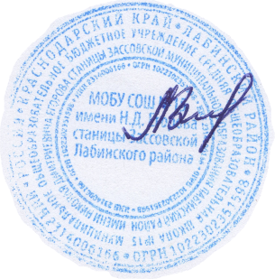
имени Н.Д.Егорова
станицы Зассовской
Лабинского района
_____Л.Н.Заевская
01.09.2025 год

Расписание занятий дополнительным образованием МОБУ СОШ №15 имени Н.Д.Егорова станицы Зассовской Лабинского района
на 2025-2026 учебный год

№ п/п | Наименование | Место  проведения | Класс | ПН | ВТ | CP | ЧТ | ПТ | СБ | Ответственный
1. | Самбо (2 часа) | Зал для самбо | 7б | 14.00-15.40 |  |  |  |  |  | Павловский  Николай  Антонович
2. | Школьный театр «Казачьи легенды»  (9часов) | Актовый зал | 1группа 1-4 класс | 15.00-17.00 |  | 15.00-17.00 |  |  |  | Дробот Оксана  Леонидовна
2. | Школьный театр «Казачьи легенды»  (9часов) | Актовый зал | 2 группа 5-9 классы |  | 15.00-17.30 |  | 15.00-17.30 |  |  | Дробот Оксана  Леонидовна
3. | Футбол (12 часов) | Спортивный зал  спортивная площадка | 1-8 | 17.00-18.30 | 17.00-18.30 | 17.00-18.30 | 17.00-18.30 | 17.00-18.30 | 17.00-18.30 | Грамаков Владимир Сергеевич

ГончароваО.А.
7-84-87

